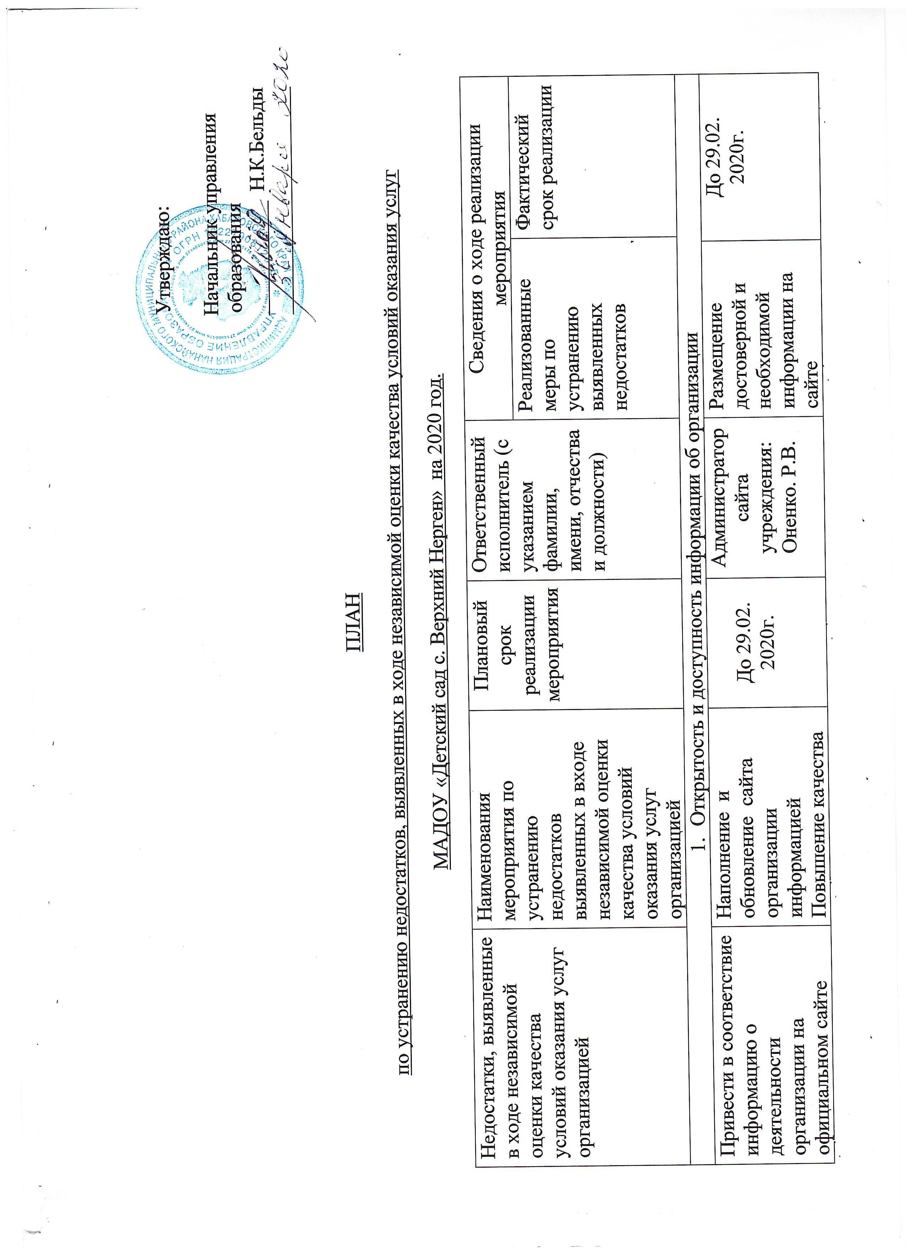
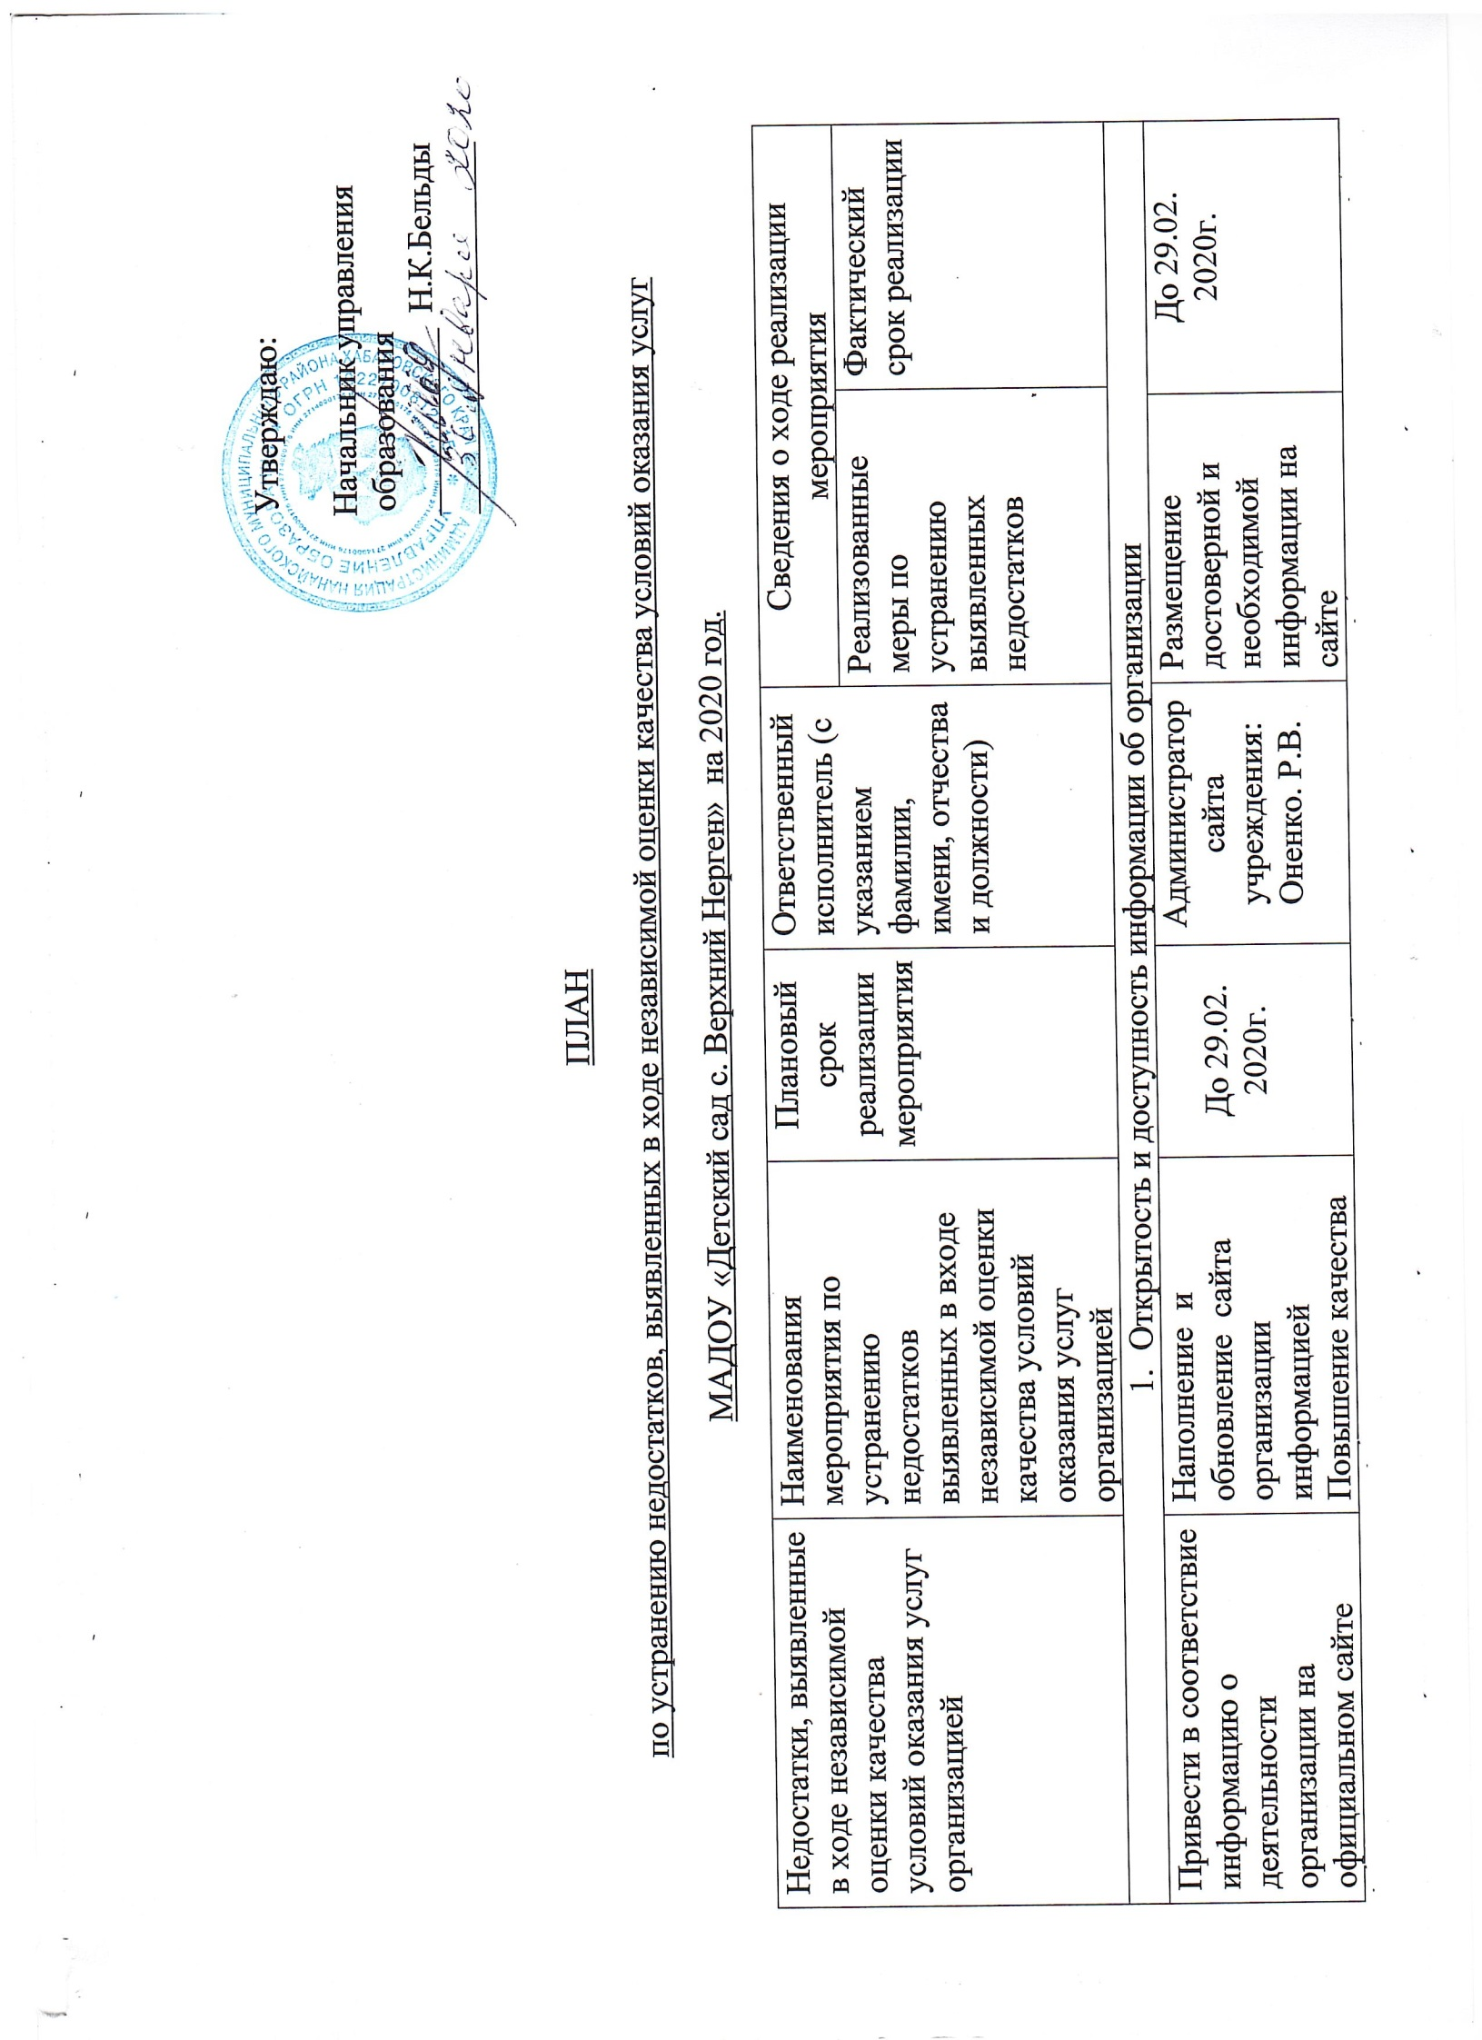

Утверждаю:

Начальник управления
образования
___________ Н.К.Бельды
______________________

ПЛАН
по устранению недостатков, выявленных в ходе независимой оценки качества условий оказания услуг
МАДОУ «Детский сад с. Верхний Нерген» на 2020 год.
Недостатки, выявленные в ходе независимой оценки качества условий оказания услуг организацией | Наименования мероприятия по устранению недостатков выявленных в входе независимой оценки качества условий оказания услуг организацией | Плановый срок реализации мероприятия | Ответственный исполнитель (с указанием фамилии, имени, отчества и должности) | Сведения о ходе реализации мероприятия
 |  |  |  | Реализованные меры по устранению выявленных недостатков |  | Фактический срок реализации
- Открытость и доступность информации об организации
Привести в соответствие информацию о деятельности организации на официальном сайте организации:  Сведения о структурных подразделений, о доступе к информационным системам и ИТ сетям, об электронных образовательных ресурсах, к которым обеспечивается доступ обучающихся, о поступлении финансовых и материальных средств и об их расходовании по итогам года; | Наполнение и обновление сайта организации информацией  Повышение качества содержания информации на сайте учреждения  Размещение сведений о структурных подразделений на сайте доступе к информационным системам и ИТ сетям, об электронных образовательных ресурсах, к которым обеспечивается доступ обучающихся, о поступлении финансовых и материальных средств и об их расходовании по итогам года; | До 29.02.  2020г. | Администратор сайта учреждения: Оненко. Р.В. | Размещение достоверной и необходимой информации на сайте учреждения. | До 29.02.2020г.
Обеспечить наличие и функционирование на официальном сайте информации о дистанционных способах взаимодействия с получателями образовательных услуг:  - Раздел « Часто задаваемые вопросы»  -обеспечить техническую возможность выражения получателям услуг мнения о качестве условий оказания услуг (наличие анкеты для опроса граждан или гиперссылки на неё) | Изменение интерфейса сайта, добавления новых разделов, отражающих деятельность учреждения. | До 29.02.2020г. | Администратор сайта учреждения: Оненко Р.В. | Размещение на сайте механизмов обратной связи: раздела «Часто задаваемые вопросы».  Размещение на сайте  анкеты для опроса граждан или гиперссылки на неё) | До 29.02.2020г.
- Доступность услуг для инвалидов
Отсутствуют пандусы при входе на группы | Оборудовать входные группы пандусами | 2020г. | Заведующая:  Ходжер. А.Л. |  | 2020
Нет выделенных стоянок для автотранспортных средств инвалидов | Обратится в администрацию поселения с ходатайством о выделении площадки для автотранспортных средств инвалидов. | До 2023г. | Заведующая:  Ходжер. А.Л. |  | 2020г
Нет специальных кресел-колясок | Приобрести специальные кресла-коляски | До 2023г. | Заведующая:  Ходжер. А.Л. |  | До 2023г.
Нет специально оборудованных санитарно-гигиенических помещений | Оборудовать санитарно-гигиеническое помещение( провести замеры ширины дверей, коридоров и т.д. приобрести различные материалы для ремонта) | До 2023г. | Заведующая:  Ходжер. А.Л. |  | До 2023 г.
Дублировать для инвалидов по слуху и зрению звуковую и зрительную информацию | Приобрести для инвалидов по слуху и зрению звуковую и зрительную информацию | До 2023г. | Заведующая:  Ходжер. А.Л. |  | 2023г
Дублировать надписи знаками, выполненными рельефно- точечным шрифтом Брайля | Приобрести надписи  знаками, выполненными рельефно- точечным шрифтом Брайля | До 2023г. | Заведующая:  Ходжер. А.Л. |  | 2023
Предоставить инвалидам по слуху (слуху и зрению) услуги сурдопереводчика (тифлосурдопереводчик) | Предоставить инвалидам по слуху (слуху и зрению) услуги сурдопереводчика | До 2023г. | Заведующая:  Ходжер. А.Л. |  | 2023
- Доброжелательность, вежливость работников организации
Обеспечение первичного контакта и информирование получателя услуги при непосредственном обращении в ОУ до 100%;  Использование дистанционных форм взаимодействия до 100% | Повышение профессионализма педагогов и всего персонала ОУ  Мероприятия по обеспечению и созданию условий для психологической безопасности и комфортности в учреждении, | Постоянно  2020г. | Заведующая  Ходжер А.Л. | Консультации, информационные беседы, собрания,  своевременное прохождение педагогами курсов повышения квалификации. | 2020
- Удовлетворенность условиями оказания услуг
Довести долю участников образовательных отношений, которые готовы рекомендовать образовательную организацию родственниками знакомым до 100%  Довести долю участников образовательных отношений, удовлетворенных удобством графика работы образовательной организации до 100%  \  Довести долю участников образовательных отношений, удовлетворенных в целом условиями оказания образовательных услуг в образовательной организации, до 100% | Создание  благоприятных условий для  общения с родителями  Мероприятия, направленные на реализацию образовательных программ в соответствии с ФГОС.  Удовлетворенность родителями качеством предоставленной услуги.  (рост показателя до 100% | 2020г  Постоянно | Заведующая  Ходжер А.Л. | Дни открытых дверей, посещение  занятий, участие в праздниках, конкурсах, субботниках  проведение информационных бесед, консультаций  Повышение уровня индивидуального развития детей в соответствии ФГОС ДО | 2020

Исполнитель / Заведующий А.Л.Ходжер

